SURAT TUGAS
Nomor : {nomor}

Yang bertanda tangan dibawah ini:
Nama : Nadhif Ahmad Dhialdien
Jabatan : Engineer
Menugaskan kepada:
Nama : - Sdr. {nama1}
- Sdr. {nama2}
- Sdr. {nama3}
Jabatan : {jabatanPenerima}

Untuk melaksanakan tugas sebagai berikut:
Uraian Tugas : {uraianTugas}
Tanggal Tugas : {tanggalTugas} s/d Selesai

Lokasi
: {lokasi}


Surat Tugas ini dibuat untuk dilaksanakan sebaik-baiknya.

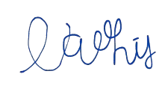

Bandung, {tanggalSurat}
ENGINEER PEMBANGUNAN DAN DELIVERY LAYANAN SBU REGIONAL JAWA BARAT

Nadhif Ahmad Dhialdien

